闽科资函〔2025〕37号

福建省科学技术厅关于征集科技型企业

2025年第一批融资需求的通知

各设区市科技局、平潭综合实验区经发局，各有关企业：

为贯彻落实省委、省政府部署和省领导要求，我厅依托福建省金融服务云平台（以下简称“金服云”平台）建设科技创新主体融资需求库，搭建科技金融供需对接平台，健全科技创新主体全生命周期金融服务功能，进一步完善科技金融服务体系。现面向全省科技型企业征集2025年第一批融资需求，有关事项通知如下：

一、征集对象

（一）获科技部“创新积分制”系统量化评分70分以上的我省科技型企业；

（二）省内国家高新技术企业。

二、填报内容

科技型企业填报的融资需求内容详见《科技型企业融资需求征集表》（附件1）

三、填报途径

“金服云”平台为科技型企业等各类科技创新主体提供电脑端（电脑登录网站https://www.fjjfypt.com/）以及手机端

（手机登录“金服云”小程序）等两种入库提交融资需求的渠道，具体填报操作指南详见附件2。

四、填报时间

“金服云”平台长年常态化面向各类科技创新主体开放融资需求填报功能，科技型企业等各类科技创新主体可以随时登录平台填报融资需求。为便于我厅统计和集中推介，2025年第一批融资需求填报时间截至4月30日。

五、有关服务

（一）对科技型企业等各类科技创新主体填报的融资需求，我厅将通过“金服云”平台推介给省内各大金融机构对接企业融资需求，同时将转报工信部，争取发布在国家产融合作平台。

（二）我厅将依托“金服云”平台定期统计、分析企业融资需求对接情况和效果，推动各有关部门、金融机构因企制宜、精准施策，更好地服务企业科技创新需要。

六、有关要求

（一）请各设区市科技局、平潭综合实验区经发局针对第一批融资需求征集对象，加大宣传引导，抓紧会同县（区）科技部门组织发动本地区科技型企业登录“金服云”平台填报融资需求。获科技部“创新积分制”系统量化评分70分以上的我省科技型企业名单将由我厅点对点发送给各地区科技部门。融资需求由企业自愿填报。

（二）我厅将依托“金服云”平台统计和通报各地区科技型企业填报融资需求进展情况，届时请各设区市科技局、平潭综合实验区经发局对未报送融资需求的企业及时跟踪指导和推动。

联系方式：

1.涉及“创新积分制”评分70分以上企业事宜

联系人：省科技厅科技资源统筹处 刘芯颉，电话：0591-87863017。

2.涉及国家高新技术企业事宜

联系人：省科技成果转化中心 王晓芳,电话：0591-87645521；省科技厅高新处 林怡阳，电话：0591-87865186。

3. “金服云”平台技术支持电话：0591-87277571。

附件：1.科技型企业融资需求征集表

2.福建省科技创新主体融资需求填报操作指南

福建省科学技术厅

2025年4月7日

（此件主动公开）

抄送：省委金融办

附件1

科技型企业融资需求征集表

|  |  |  |  |  |  |  |  |  |  |  |  |
| --- | --- | --- | --- | --- | --- | --- | --- | --- | --- | --- | --- |
| 序号 | 企业名称 | 统一社会信用代码 | 融资方式 | 融资用途 | 融资项目名称 | 担保方式 | 融资金额（万元） | 融资期限 | 融资利率上限 | 联系人 | 联系电话 |
|  |  |  | 1-银行贷款；  2-债权融资；  3-股权融资；  4-融资租赁；  5-供应链融资；  6-其他 | 1-流动资金；  2-固定资产投入（如中长期资金、技改资金等） | （如有项目请填写） | 1-抵押；  2-质押；  3-信用；  4-保证；  5-其他 |  | 0-6个月；  6-12个月；  1-3年  3年以上 |  |  |  |
|  |  |  |  |  |  |  |  |  |  |  |  |
|  |  |  |  |  |  |  |  |  |  |  |  |
|  |  |  |  |  |  |  |  |  |  |  |  |
|  |  |  |  |  |  |  |  |  |  |  |  |

附件2

福建省科技创新主体融资需求填报

操作指南

# 一、用户注册（如企业已在“金服云”平台注册，请忽略此步骤）

# 既可以选择电脑端注册，也可以选择手机端注册：

# （一）电脑端注册：

# 1.进入网站https://www.fjjfypt.com/，点击右上角“注册”；

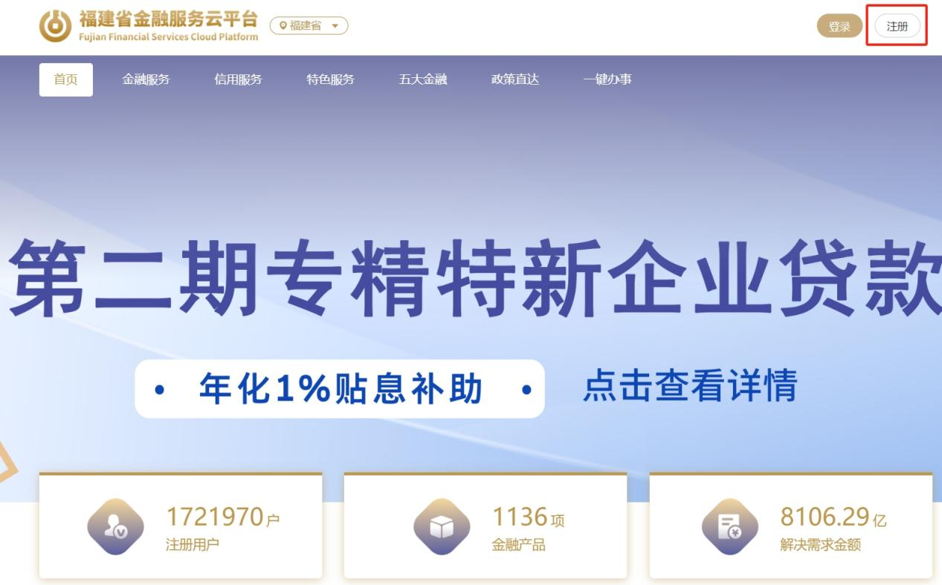

2.填写注册手机号->设置密码->确认密码->获取短信验证码->点击注册->完成注册。

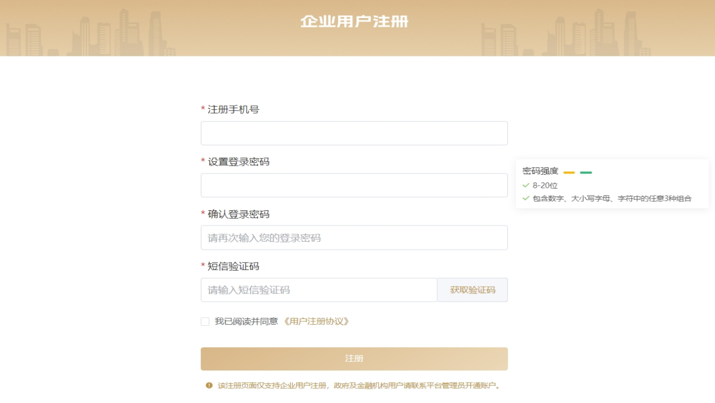

# （二）手机端注册：

1.进入手机端“金服云”小程序，点击“我的”-“请登录”进入登录页面，点击下方“注册”。

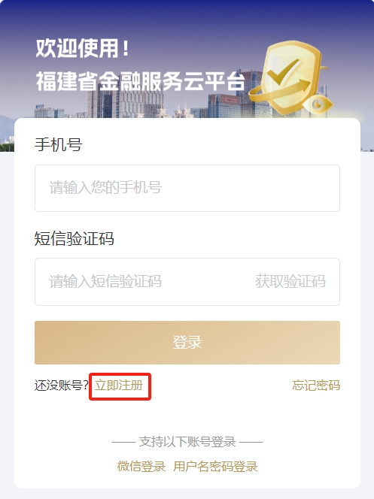

2.填写注册手机号->设置密码->确认密码->获取短信验证码->点击注册->完成注册。

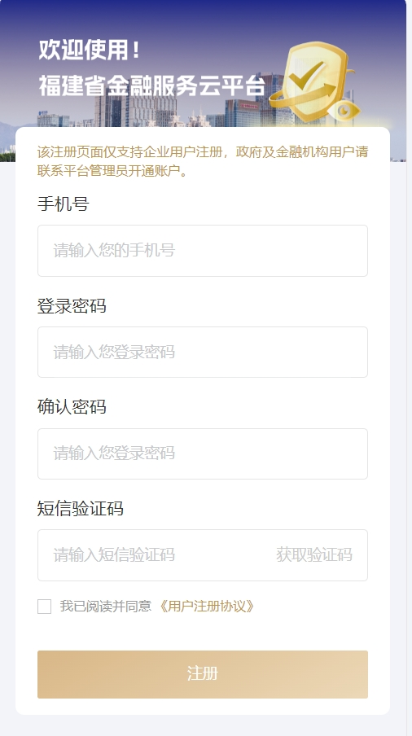

# 二、绑定企业（如企业已在“金服云”平台绑定，请忽略此步骤）

**既可以选择电脑端绑定，也可以选择手机端绑定：**

**（一）电脑端绑定**：

1.个人认证。用户登录平台后，选择“个人认证”，填写下述信息完成认证。

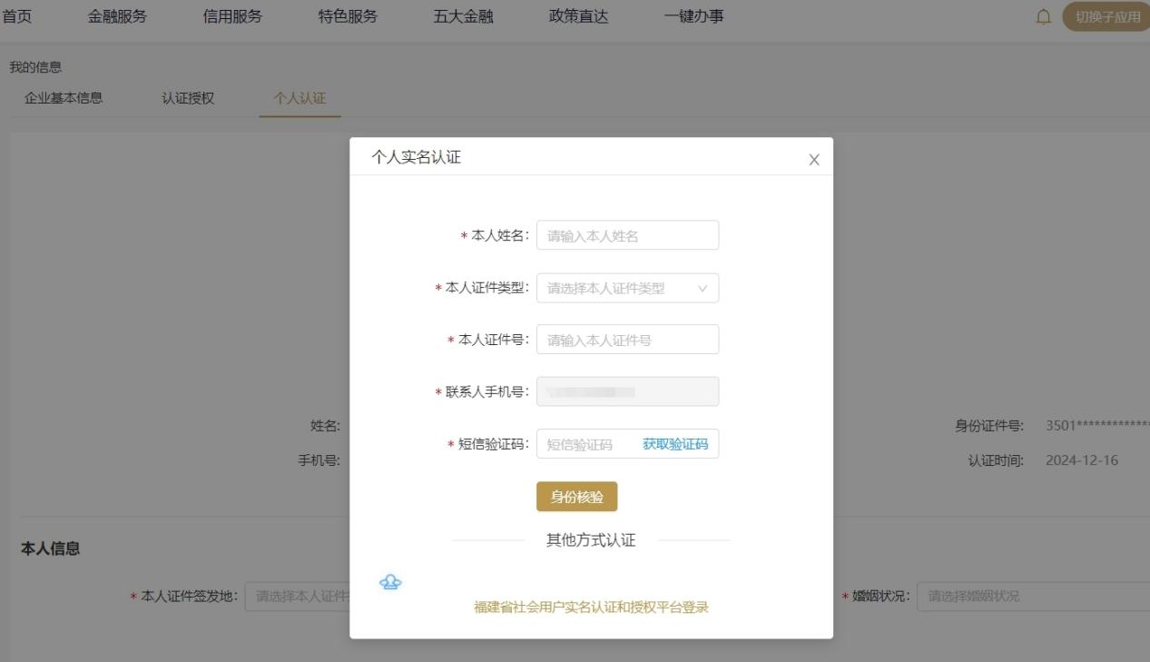

2.企业认证。只有个人认证完成后才可进行企业认证。选择“认证授权”，填写下述信息完成企业认证，系统支持法人、经办人两种认证模式。

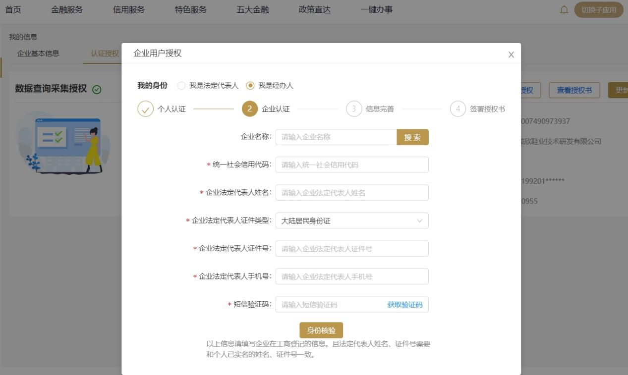

**（二）手机端绑定：**

1.个人认证。进入“金服云”手机端小程序，点击“我的”-“认证授权”进入认证页面，点击“个人认证”，填写下述信息完成认证。

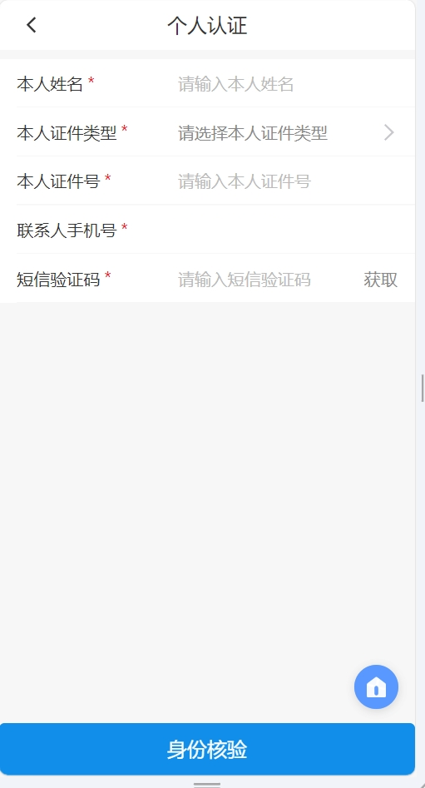

2.企业认证。只有个人认证完成后才可进行企业认证。点击“认证授权”，填写下述信息完成企业认证。

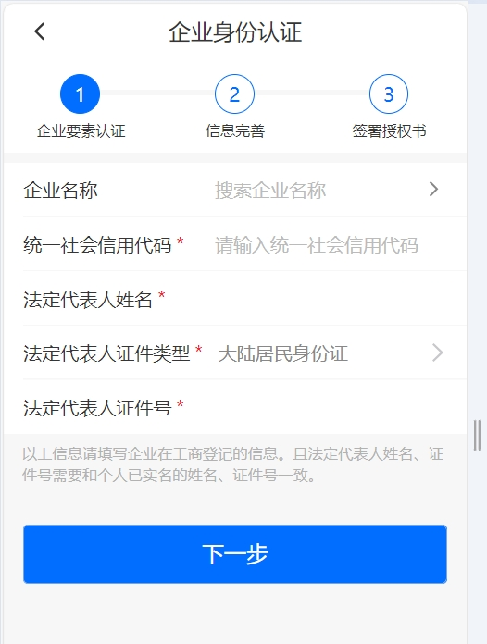

# 三、填报融资需求

**既可以选择电脑端填报，也可以选择手机端填报**

**（一）电脑端填报：**

用户登录“金服云”平台电脑端后，进入工作台，选择“发布需求”-“普通需求”，填写下述融资信息后点击提交。

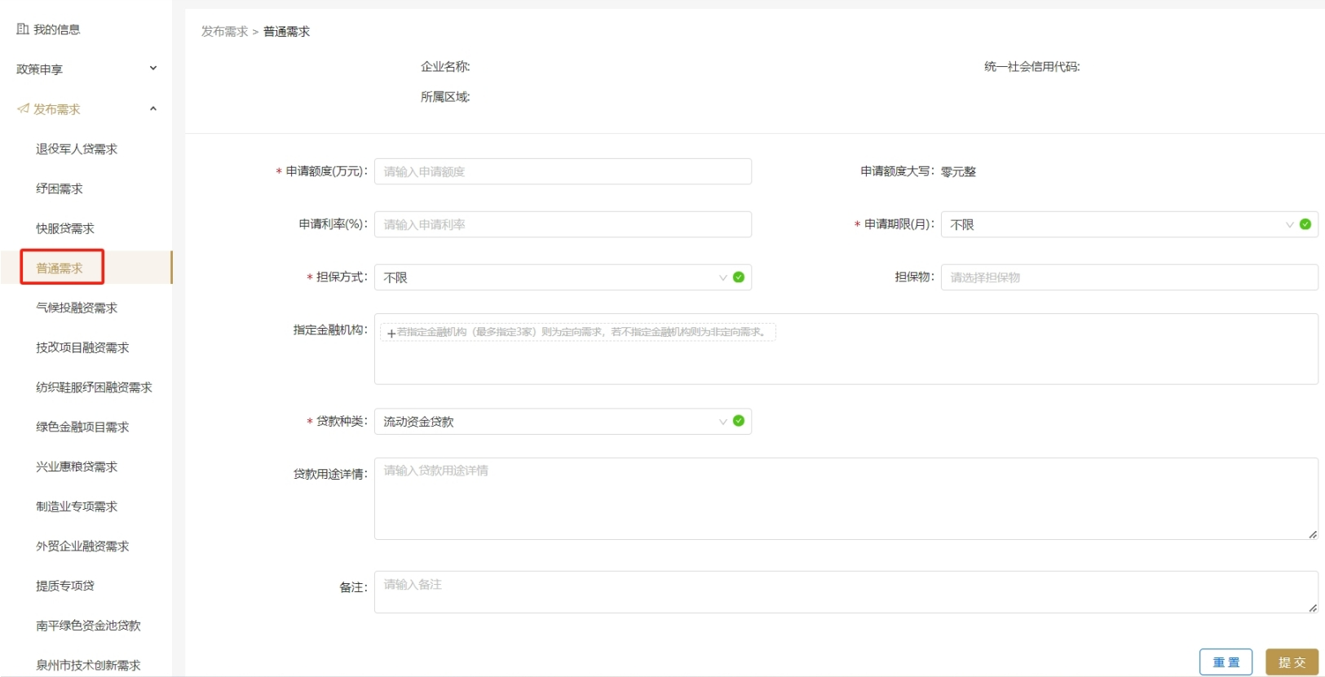

**（二）手机端填报：**

用户登录“金服云”小程序，点击“发布融资需求”链接跳转对应页面，填写对应融资信息后提交申请。

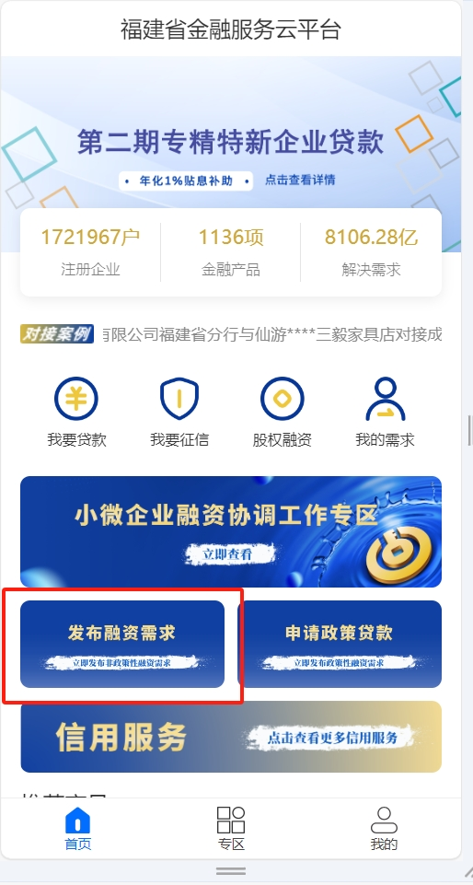

# 四、融资需求的查看和编辑

**既可以选择电脑端查看和编辑，也可以选择手机端查看和编辑：**

**（一）电脑端查看和编辑：**

用户登录“金服云”平台电脑端后，进入工作台，点击“我的需求”，进入到需求管理页面，可查看本用户已发布的需求，对于每条融资需求，都可点击“详情”按钮查看详细记录及目前进度状态。未进行放款的融资需求可选择“撤回”。

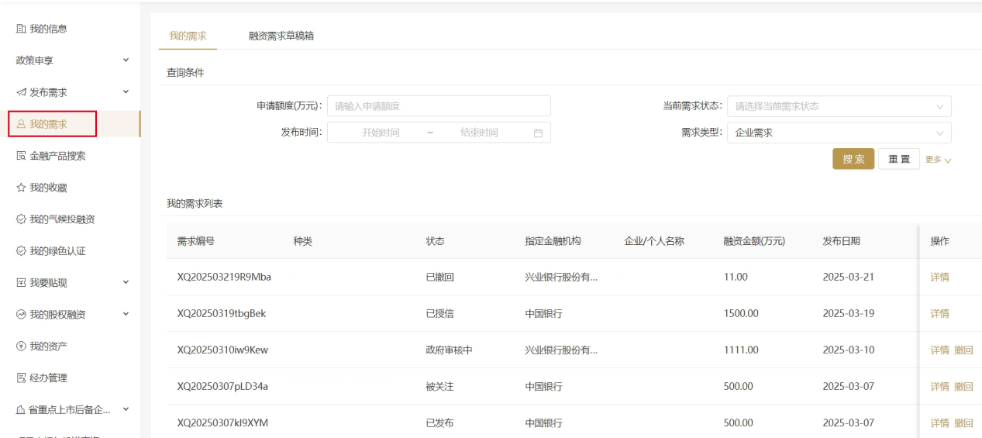

**（二）手机端查看和编辑：**

用户登录“金服云”小程序，点击“我的”，选择“查看我的需求”，进入页面查看已发布需求详情。未进行放款的融资需求可选择“撤回”。

